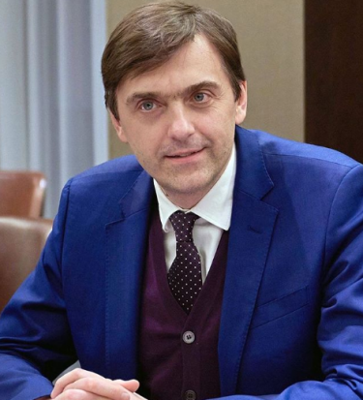

Обращение Министра образования Сергея Кравцова к родительской общественности
«Мы не заменим традиционную школу дистанционным обучением»
«Опыт, который мы приобретаем и та ситуация, в которой мы находимся, показывает всю ценность школьной системы образования. Мы видим, что школьники хотят вернуться за парты. Скучают по учителям и одноклассникам. Педагоги хотят вернуться к нормальной работе. Я хочу высказать слова благодарности всем учителям, организующим процесс обучения школьников. Дистанционное обучение не заменит школы. Они откроют свои двери. А полученный опыт будем использовать для повышения качества образования. Есть дети, которые вынуждены учиться из дома, есть сезонные эпидемии гриппа. Все наработки мы будем максимально использовать в дальнейшем. Но общение в школе бесценно и мы никогда не заменим систему школьного образования дистанционным обучением, оно будет дополнять ее!»
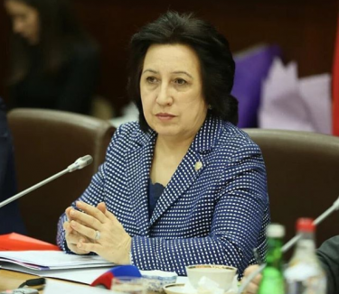
Обращение вице-премьера - министра образования и науки РД У.А. Омаровой к родительской общественности
«Дистанционное обучение - это новый опыт, и оно никогда не заменит школу»
В различных мессенджерах и социальных сетях в последние дни распространяются сообщения с призывами не допускать ввода дистанционного обучения, как постоянной формы образовательного процесса в школах, что, якобы, планируется правительством нашей страны.
Вице-премьер - министр образования и науки Республики Дагестан Уммупазиль Омарова призывает родительскую общественность не поддаваться таким провокациям.
«Дистанционное обучение в наших школах стартовало 7 апреля, и все знают, что переход этот вынужденный, с одной лишь целью - предотвратить распространение смертельно опасной коронавирусной инфекции в нашем регионе. Это необходимо для безопасности наших педагогов и для безопасности наших детей. Организация учебного процесса в таком формате – непростая задача. Подготовленность педагогов к такой работе, технические возможности, мотивация учеников к самостоятельной работе, здесь очень много нюансов. И есть сложности, с которыми мы столкнулись и которые мы решаем. Наши педагоги активно включились в новый формат и совершенствуют свою работу в роли онлайн-преподавателей. На них сейчас большая нагрузка и большая ответственность. Я благодарю каждого из них за работу и призываю родителей проявить понимание, помочь и поддержать учителей. В то же время прошу учителей не допускать чрезмерной нагрузки на учеников. Очень важно учитывать эмоциональную и психологическую составляющую, прислушайтесь к переживаниям родителей.
У дистанционного обучения есть свои плюсы и, конечно, есть минусы. Наши учащиеся развивают навыки компьютерной грамотности и самостоятельной работы. Это новый опыт для всех. Никто не готовился к этому заранее и необходимо понимать, что это временно. Дистанционное обучение никогда не заменит школу. Мы надеемся, что ситуация в стране очень скоро нормализуется, что у наших школьников будут веселые и полноценные каникулы, а 1 сентября они дружно пойдут в школу», - прокомментировала Глава Минобрнауки РД.

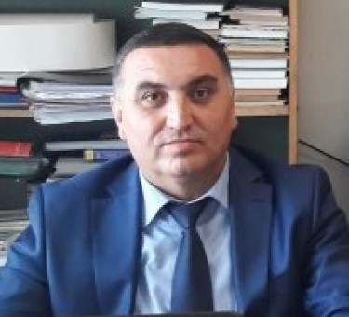
Шихбабаев Гусейн Рабиддинович
Начальник Управления образования администрации муниципального района "Сулейман-Стальский район"
Обращение Начальника Управления образования администрации муниципального района "Сулейман-Стальский район" к родителям по вопросам дистанционного обучения!

Уважаемые родители!
Самое дорогое, что у нас есть – это дети. Нам довелось жить в очень сложный период самоизоляции. Все образовательные организации вместе с вами впервые осваивают массовый процесс дистанционного обучения.
Мы привыкаем жить в других условиях. Для учителей новый формат обучения сложен. Не менее сложен он и для вас. Всё сразу, как бы нам не хотелось, не произойдёт. Современными технологиями сложно заменить живое слово учителя. Рекомендованные платформы в период удаленного доступа – «Якласс», «Дневник.ру», «Учи.ру" , «Моя школа он-лайн» «Российская электронная школв», социальные сети, электронная почта и мессенджеры, работа в виртуальных классах, онлайн-конференции и другие – широко используются в наших школах. Очень активно трудятся воспитатели. Творчески работающие педагоги создают такие проекты, когда необязательно сидеть за компьютером: исследовательские работы, наблюдения, рисунки и другие.
Вместе с вами мы выстраиваем систему заново. Она предполагает совершенно новые подходы учителей, родителей и детей. Пока до идеальной модели далеко. Но учителя на передовой, многие учатся днём и ночью, чтобы донести информацию до детей и успокоить родителей. Многим учителям приходит в день до 1000 сообщений, и их нельзя оставить без ответа.
Уважаемые родители, мы приглашаем вас к диалогу. Мы готовы слушать ваши вопросы, готовы отвечать на них. Ведь проще всего спрашивать и негодовать в никуда и не иметь ответа. Будьте на связи, не молчите, и нам удастся сообща решить многие задачи и проблемы. Вы можете открыто написать на электронную почту управления образования s.stalskoe.uo@yandex.ru, позвонить по номеру +7 (963) 414 33 60.
Уважаемые родители, школы не закрыты – они переведены в режим дистанционного обучения. И если у вас и у вашего ребенка нет возможности работать по дистанционной форме обучения, мы обязаны организовать индивидуальную работу и индивидуальный план работы. И если у кого-то ещё это не сделано, пожалуйста, обратитесь в школу и к своему классному руководителю. Мы обязаны дать индивидуальный план, ребёнок выполняет задание под контролем учителя и сдаёт на проверку. Такой режим называется режимом самоподготовки.
Мы оказались в сложных новых условиях. Но все ученики имеют оценки за три четверти текущего учебного года. Четвёртая четверть – это повторение. Поэтому каждый ребёнок будет оценен за год. Если есть желание повысить оценку, это возможно сделать – времени ещё достаточно.
Дорогие родители! Режим дистанционного обучения обязательно закончится. Как прежде, будет светить яркое солнце над Дагестаном. Вернутся в нашу жизнь праздники, путешествия, любовь к тому, что мы имеем, и мы будем ценить это и беречь. А вечная проблема чему учить и как учить – останется навсегда.
Сегодня главное сохранить семью и сохранить детей, родителей. Многие поняли, что от традиционной школы мало кто откажется. Самый современный робот не в состоянии заменить живого учителя. Наши педагоги очень скучают и ждут детей. Не волнуйтесь, берегите себя и своих близких. Скоро мы встретимся, и все будет хорошо!

